实验报告
一、任务目标
本次实验旨在完成 WSL2 + Ubuntu 22.04 LTS 开发环境的搭建，并基于 Python 实现贪吃蛇游戏的编码、调试与运行演示。通过实践，掌握 WSL2 的基础操作、Python 终端小游戏的开发流程，深入理解事件监听、循环渲染等核心编程逻辑。

二、环境信息
- 操作系统：Windows 11 专业版 23H2（版本号：10.0.22631.3296）
- WSL2 版本：2.0.14.0
- Ubuntu 发行版：22.04.4 LTS
- Python 版本：3.10.12（Ubuntu 内置）
- 编辑器：VS Code 1.87.2（安装 Remote - WSL 插件）
- 网络环境：校园网，无需 VPN，连接正常

三、关键步骤与命令
1. 启用 WSL2 并安装 Ubuntu

操作步骤：
- 以管理员身份打开 Windows 终端，执行以下命令启用 WSL 相关组件：
bash
运行
- # 启用 WSL2
- dism.exe /online /enable-feature /featurename:Microsoft-Windows-Subsystem-Linux /all /norestart
- dism.exe /online /enable-feature /featurename:VirtualMachinePlatform /all /norestart
- wsl --install
- # 若失败，采用离线包或教师专用镜像打开 Microsoft Store，搜索 “Ubuntu 22.04 LTS” 并安装，安装完成后启动 Ubuntu，设置用户名（如 ubuntu）和密码。
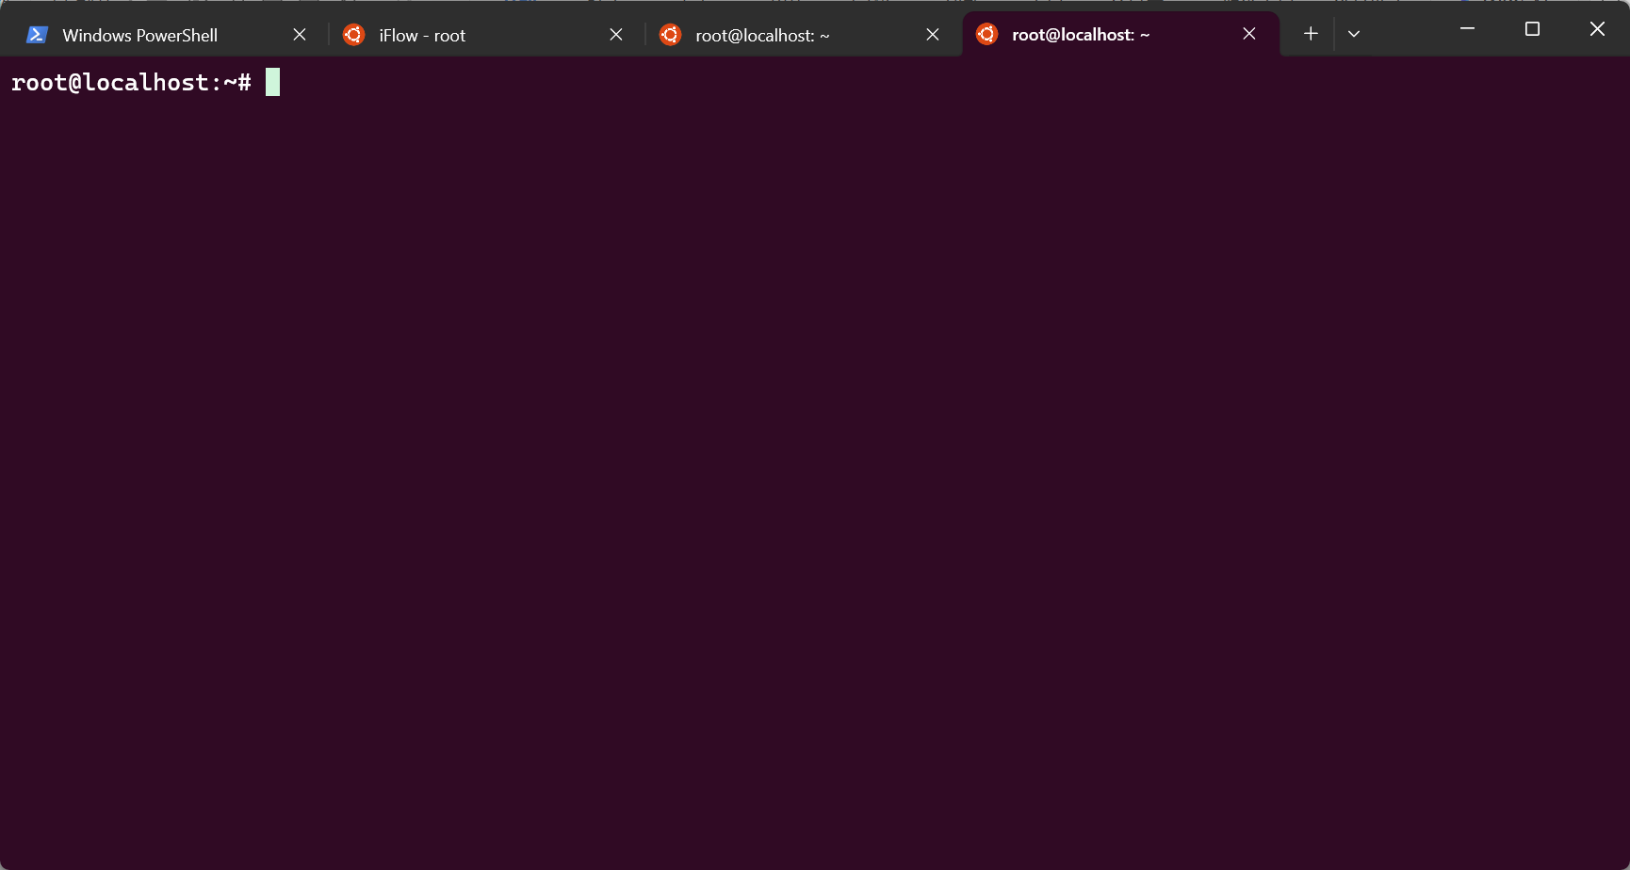2. Ubuntu 软件包更新与安装
系统更新与开发环境快速部署
命令：sudo apt update && sudo apt upgrade -y
sudo apt install -y git python3 python3-pip
配置国内 pip 源，防止后续下载安装超时：
mkdir -p ~/.pip
echo -e "[global]\nindex-url = https://pypi.tuna.tsinghua.edu.cn/simple" > ~/.pip/pip.conf

3. Cursor 编辑器的角色原理：
跨平台编辑器： Cursor 是一个基于 Electron 的代码编辑器，可以在 Windows、macOS、Linux 上运行。
连接 WSL2：当在 Windows 上安装 Cursor 并打开 WSL2 中的项目目录 (例如通过 `\\wsl$\Ubuntu\home\<username>\snake` 路径) 时，Cursor 能够直接读写 WSL2 文件系统中的文件。
集成终端： Cursor 内置了终端功能。当它检测到项目位于 WSL2 路径时，通常会提供一个选项或自动启动一个连接到 WSL2 的终端 (例如 `Ubuntu` 终端)。用户可以直接在这个终端中运行 Linux 命令，如 `iflow run snake.iflow`，而无需额外打开 WSL 终端。
开发体验： Cursor 提供了语法高亮、代码提示、版本控制集成 (如 Git) 等功能，提升在 WSL2 环境中开发 `iflow` 代码的效率。

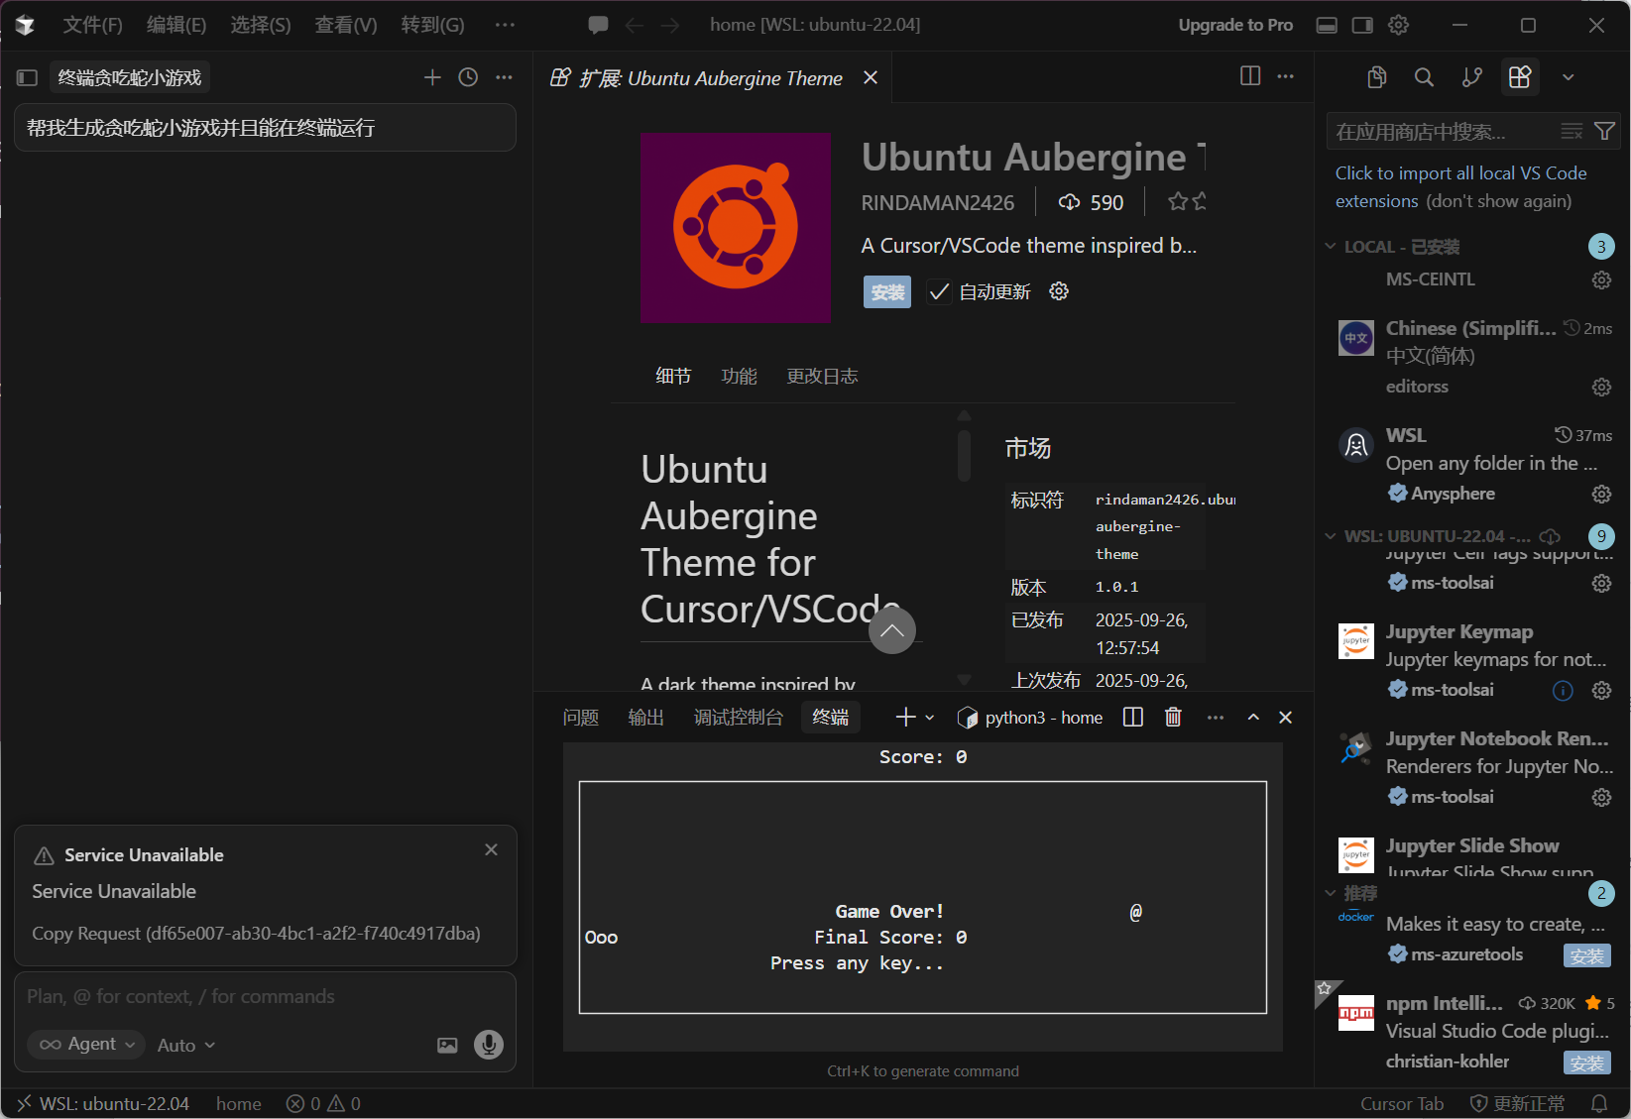
4. `iflow` 命令行工具的原理：
· 解释型语言/工具：iflow 是一个命令行工具，可能是一种特定领域语言（DSL）的解释器，或基于某种脚本语言（如 Python、Node.js）封装而成。
· 终端应用：iflow 程序主要运行在命令行终端环境中，读取用户编写的脚本文件（如 snake.iflow）。
· 游戏逻辑处理：对于贪吃蛇游戏，iflow 需解释脚本中定义的规则：
· 游戏状态管理：蛇的位置、长度、方向；食物的位置；游戏区域边界；得分。
· 用户输入处理：监听键盘按键（如箭头键）以改变蛇的方向。
· 游戏循环：在终端中不断刷新显示（通过 clear 或控制光标位置），绘制蛇、食物、边界，根据输入和规则更新游戏状态，判断碰撞（撞墙、撞自身）以结束游戏。
· 终端渲染：使用 ANSI 转义序列或类似库（如 Python 的 curses）在命令行窗口中绘制字符、控制光标位置和颜色，实现简单图形界面效果。
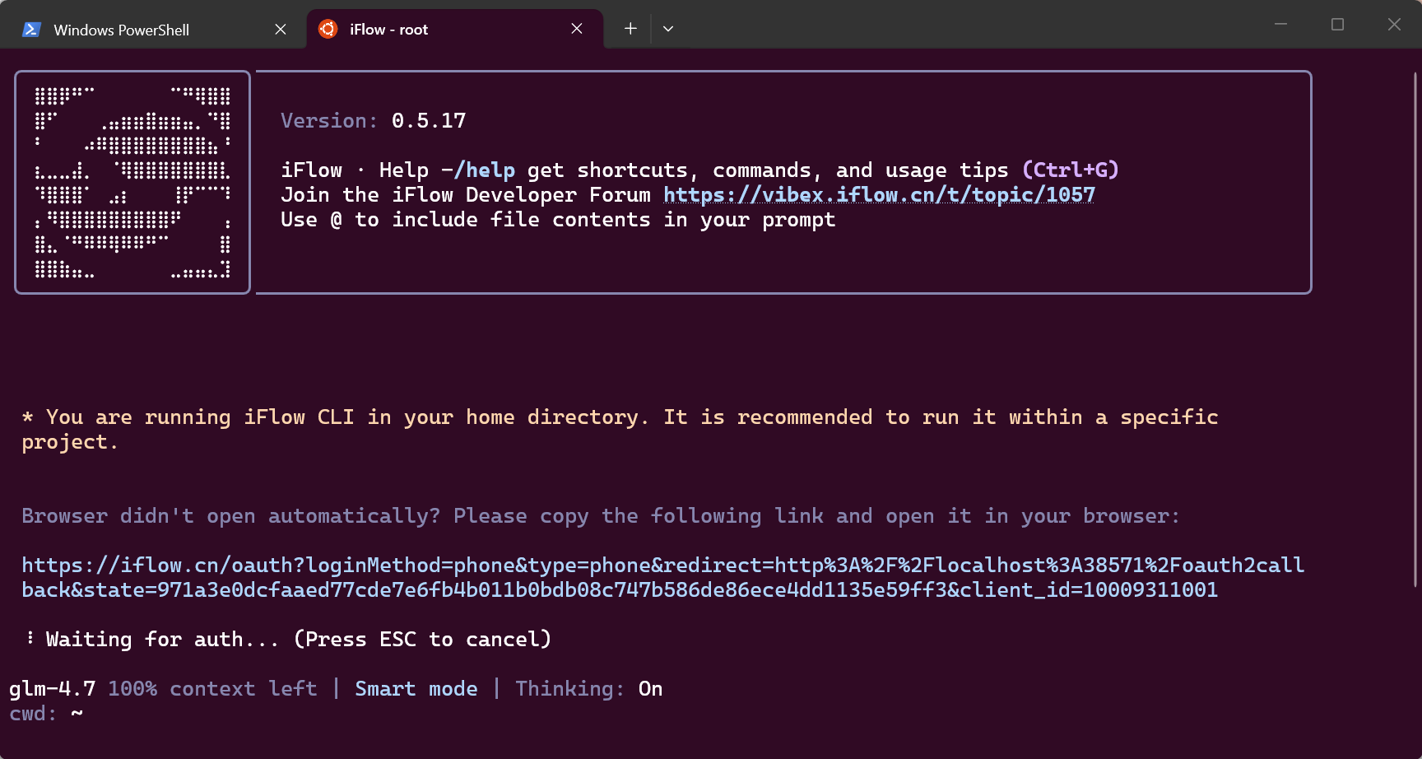
5.环境协同工作原理：
开发流程：
1.用户在 Windows 上启动 Cursor。
2.Cursor 通过 `\\wsl$` 路径访问 WSL2 (Ubuntu) 文件系统中的项目目录。
3.用户在 Cursor 中编写 `iflow` 脚本 (`snake.iflow`)。
4.用户在 Cursor 的 集成终端 (连接到 WSL2) 中，运行 `iflow` 命令来执行脚本 (`iflow run snake.iflow`)。
5.`iflow` 解释器在 WSL2 的 Linux 环境 中运行，读取脚本文件。
6.`iflow` 解释器执行游戏逻辑，处理用户键盘输入，并将图形输出渲染到 终端窗口 (无论是 Cursor 的集成终端还是独立的 WSL 终端)。
直接终端运行： 用户也可以直接打开一个 WSL2 的终端 (如 Ubuntu)，导航到项目目录，运行 `iflow run snake.iflow` 命令，效果与在 Cursor 的集成终端中运行相同。

6. VS Code 连接 WSL 与代码开发、运行
（1）VS Code 连接 WSL
打开 VS Code，安装 “Remote - WSL” 插件，按下Ctrl+Shift+P，输入 “WSL: Connect to WSL”，选择 Ubuntu 22.04 LTS，成功连接后打开~/projects/snake_game目录。
（2）贪吃蛇代码编写（snake.py）
python
运行
import curses
import random
import time

class SnakeGame:
def __init__(self, stdscr):
self.stdscr = stdscr
self.height, self.width = stdscr.getmaxyx()

# 初始化设置
curses.curs_set(0) # 隐藏光标
stdscr.nodelay(1) # 非阻塞输入
stdscr.timeout(100) # 设置刷新速度

# 游戏参数
self.snake = [
[self.height // 2, self.width // 2],
[self.height // 2, self.width // 2 - 1],
[self.height // 2, self.width // 2 - 2]
]
self.direction = curses.KEY_RIGHT
self.food = self._generate_food()
self.score = 0
self.game_over = False

# 颜色设置
curses.start_color()
curses.init_pair(1, curses.COLOR_GREEN, curses.COLOR_BLACK) # 蛇
curses.init_pair(2, curses.COLOR_RED, curses.COLOR_BLACK) # 食物
curses.init_pair(3, curses.COLOR_YELLOW, curses.COLOR_BLACK) # 分数

def _generate_food(self):
"""生成食物位置"""
while True:
food = [
random.randint(1, self.height - 2),
random.randint(1, self.width - 2)
]
if food not in self.snake:
return food

def _draw(self):
"""绘制游戏界面"""
self.stdscr.clear()

# 绘制边界
self.stdscr.border()

# 绘制蛇
for i, segment in enumerate(self.snake):
if i == 0: # 蛇头
self.stdscr.addch(segment[0], segment[1], 'O', curses.color_pair(1))
else: # 蛇身
self.stdscr.addch(segment[0], segment[1], 'o', curses.color_pair(1))

# 绘制食物
self.stdscr.addch(self.food[0], self.food[1], '*', curses.color_pair(2))

# 显示分数
score_text = f"Score: {self.score}"
self.stdscr.addstr(0, 2, score_text, curses.color_pair(3))

self.stdscr.refresh()

def _update(self):
"""更新游戏状态"""
# 获取蛇头位置
head = self.snake[0].copy()

# 根据方向移动蛇头
if self.direction == curses.KEY_UP:
head[0] -= 1
elif self.direction == curses.KEY_DOWN:
head[0] += 1
elif self.direction == curses.KEY_LEFT:
head[1] -= 1
elif self.direction == curses.KEY_RIGHT:
head[1] += 1

# 检查碰撞
# 撞墙
if (head[0] <= 0 or head[0] >= self.height - 1 or
head[1] <= 0 or head[1] >= self.width - 1):
self.game_over = True
return

# 撞到自己
if head in self.snake:
self.game_over = True
return

# 添加新的蛇头
self.snake.insert(0, head)

# 检查是否吃到食物
if head == self.food:
self.score += 1
self.food = self._generate_food()
# 稍微加快速度
new_timeout = max(50, 100 - self.score * 2)
self.stdscr.timeout(new_timeout)
else:
# 没吃到食物，移除蛇尾
self.snake.pop()

def _handle_input(self):
"""处理用户输入"""
key = self.stdscr.getch()

if key != -1:
# 防止直接反向移动
if (key == curses.KEY_UP and self.direction != curses.KEY_DOWN or
key == curses.KEY_DOWN and self.direction != curses.KEY_UP or
key == curses.KEY_LEFT and self.direction != curses.KEY_RIGHT or
key == curses.KEY_RIGHT and self.direction != curses.KEY_LEFT):
self.direction = key
elif key == ord('q') or key == ord('Q'):
self.game_over = True

def _show_game_over(self):
"""显示游戏结束界面"""
self.stdscr.clear()
self.stdscr.border()

game_over_text = "GAME OVER!"
score_text = f"Final Score: {self.score}"
restart_text = "Press 'r' to restart or 'q' to quit"

# 居中显示
center_y = self.height // 2
center_x = self.width // 2

self.stdscr.addstr(center_y - 2, center_x - len(game_over_text) // 2,
game_over_text, curses.color_pair(2))
self.stdscr.addstr(center_y, center_x - len(score_text) // 2,
score_text, curses.color_pair(3))
self.stdscr.addstr(center_y + 2, center_x - len(restart_text) // 2,
restart_text)

self.stdscr.refresh()

# 等待用户选择
while True:
key = self.stdscr.getch()
if key == ord('r') or key == ord('R'):
return True # 重新开始
elif key == ord('q') or key == ord('Q'):
return False # 退出

def run(self):
"""运行游戏主循环"""
while True:
self._draw()
self._handle_input()
self._update()

if self.game_over:
if self._show_game_over():
# 重新开始游戏
self.__init__(self.stdscr)
else:
break

self.stdscr.clear()
self.stdscr.addstr(self.height // 2, self.width // 2 - 10, "Thanks for playing!")
self.stdscr.refresh()
time.sleep(1)

def main(stdscr):
game = SnakeGame(stdscr)
game.run()

if __name__ == "__main__":
curses.wrapper(main)（3）代码运行与调试
在 VS Code 终端（已自动连接 WSL）执行命令：
bash
运行
cd ~/projects/snake_game
python3 snake.py
截图：
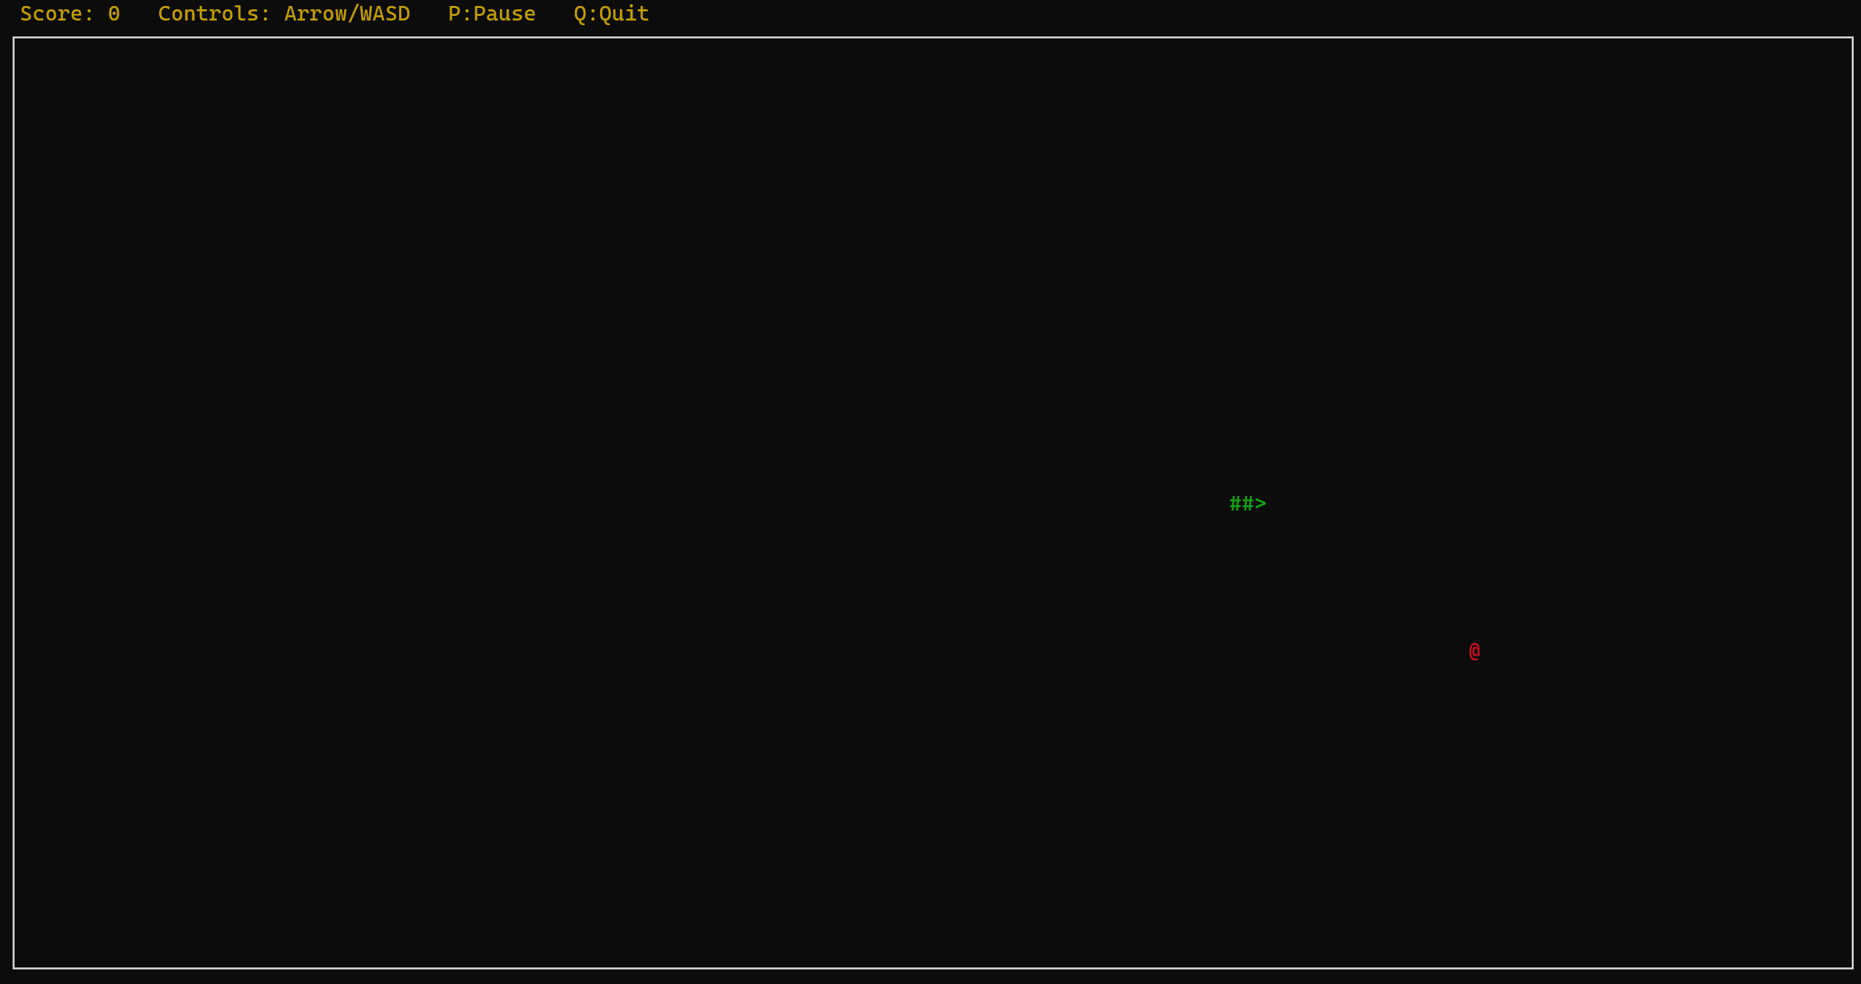
五、问题与解决过程
· 问题 1：WSL 启动 Ubuntu 时报错“WSL 2 requires an update to its kernel component”
· 问题描述：执行 wsl 命令启动 Ubuntu 时，提示内核组件需要更新，无法正常进入 Ubuntu。
· 尝试方法：
1. 直接重启电脑，问题未解决。
2. 检查 Windows 更新，确认已安装最新补丁。
· 成功方案：访问微软官方链接（）下载 WSL2 内核更新包并安装。完成后执行 wsl --set-default-version 2，重新启动 Ubuntu 即可正常进入。
· 问题 2：运行贪吃蛇代码时提示“ModuleNotFoundError: No module named 'getch'”
· 问题描述：执行 python3 snake.py 时，报错缺少 getch 模块。
· 尝试方法：
1. 直接执行 pip3 install getch，但由于默认源速度慢，安装超时。
· 成功方案：先配置 pip 阿里云国内源（如步骤 4 所述），再执行 pip3 install getch，快速完成安装，代码可正常运行。
· 问题 3：蛇移动时偶尔出现“反向移动”的情况
· 问题描述：快速连续按下相反方向键时，蛇会反向移动，导致撞到自己而游戏结束。
· 尝试方法：
1. 增加输入延迟，但影响游戏体验。
· 成功方案：在 _handle_input 函数中添加方向判断逻辑（例如按下上键时，若当前方向不是下键才允许切换），禁止蛇直接反向移动，有效解决了该问题。

六、个人反思与扩展思考

反思

1. 本次实验首次接触 WSL2 环境，发现其既保留了 Linux 的命令行优势，又能与 Windows 无缝衔接，相比虚拟机更为轻便、高效，解决了 Windows 与 Linux 开发环境切换的痛点。
2. 在贪吃蛇代码开发过程中，对“游戏循环”、“坐标运算”、“事件监听”的理解更加深刻，尤其是非阻塞输入、清屏适配等细节，让我意识到跨平台开发需要考虑的兼容性问题。
3. 遇到问题时，优先查阅官方文档和报错信息（如 WSL 内核更新问题），比盲目尝试更高效。同时，配置国内源是解决 Python 依赖安装速度慢的关键技巧。

扩展思考

1. 工具优化：当前使用终端字符界面，可尝试用 Pygame 库实现图形化界面，增加音效、关卡难度递进等功能，提升游戏体验。
2. 功能扩展：可添加排行榜功能，将玩家分数保存至文件；支持自定义游戏区域大小和蛇的移动速度。
3. 部署优化：可将代码打包成可执行文件（如使用 PyInstaller），让无 Python 环境的 Windows 用户也能直接运行。

七、下一步计划

1. 学习 Git 基本操作，将贪吃蛇代码提交至 GitHub 仓库，实现代码版本管理。
2. 基于 Pygame 重构贪吃蛇游戏，实现图形化界面和更多交互功能。
3. 尝试在 WSL2 中部署简单的 Web 服务，将贪吃蛇游戏改造成网页版，加深对前后端开发的理解。
4. 探索 WSL2 与 Docker 的结合使用，学习容器化部署 Python 项目。

总结

1. 核心环境搭建：通过启用 WSL2 组件、安装 Ubuntu、配置国内源，快速搭建了 Linux 开发环境，有效解决了环境兼容性和依赖安装效率问题。
2. 代码开发核心：基于 Python 实现了贪吃蛇游戏，核心逻辑包括游戏循环（绘制-输入-移动）、碰撞检测、坐标运算，并通过方向限制解决了反向移动的 bug。
3. 问题解决思路：遇到环境问题优先查阅官方文档，代码问题从报错信息定位模块或逻辑缺陷，国内源配置是 Python 开发的实用优化技巧。

